La Comunicación póster: “Atención ante el prolapso de cordón” publicada en 2018 en el IV congreso internacional en contextos clínicos y de la salud y se presentó con el siguiente formato:

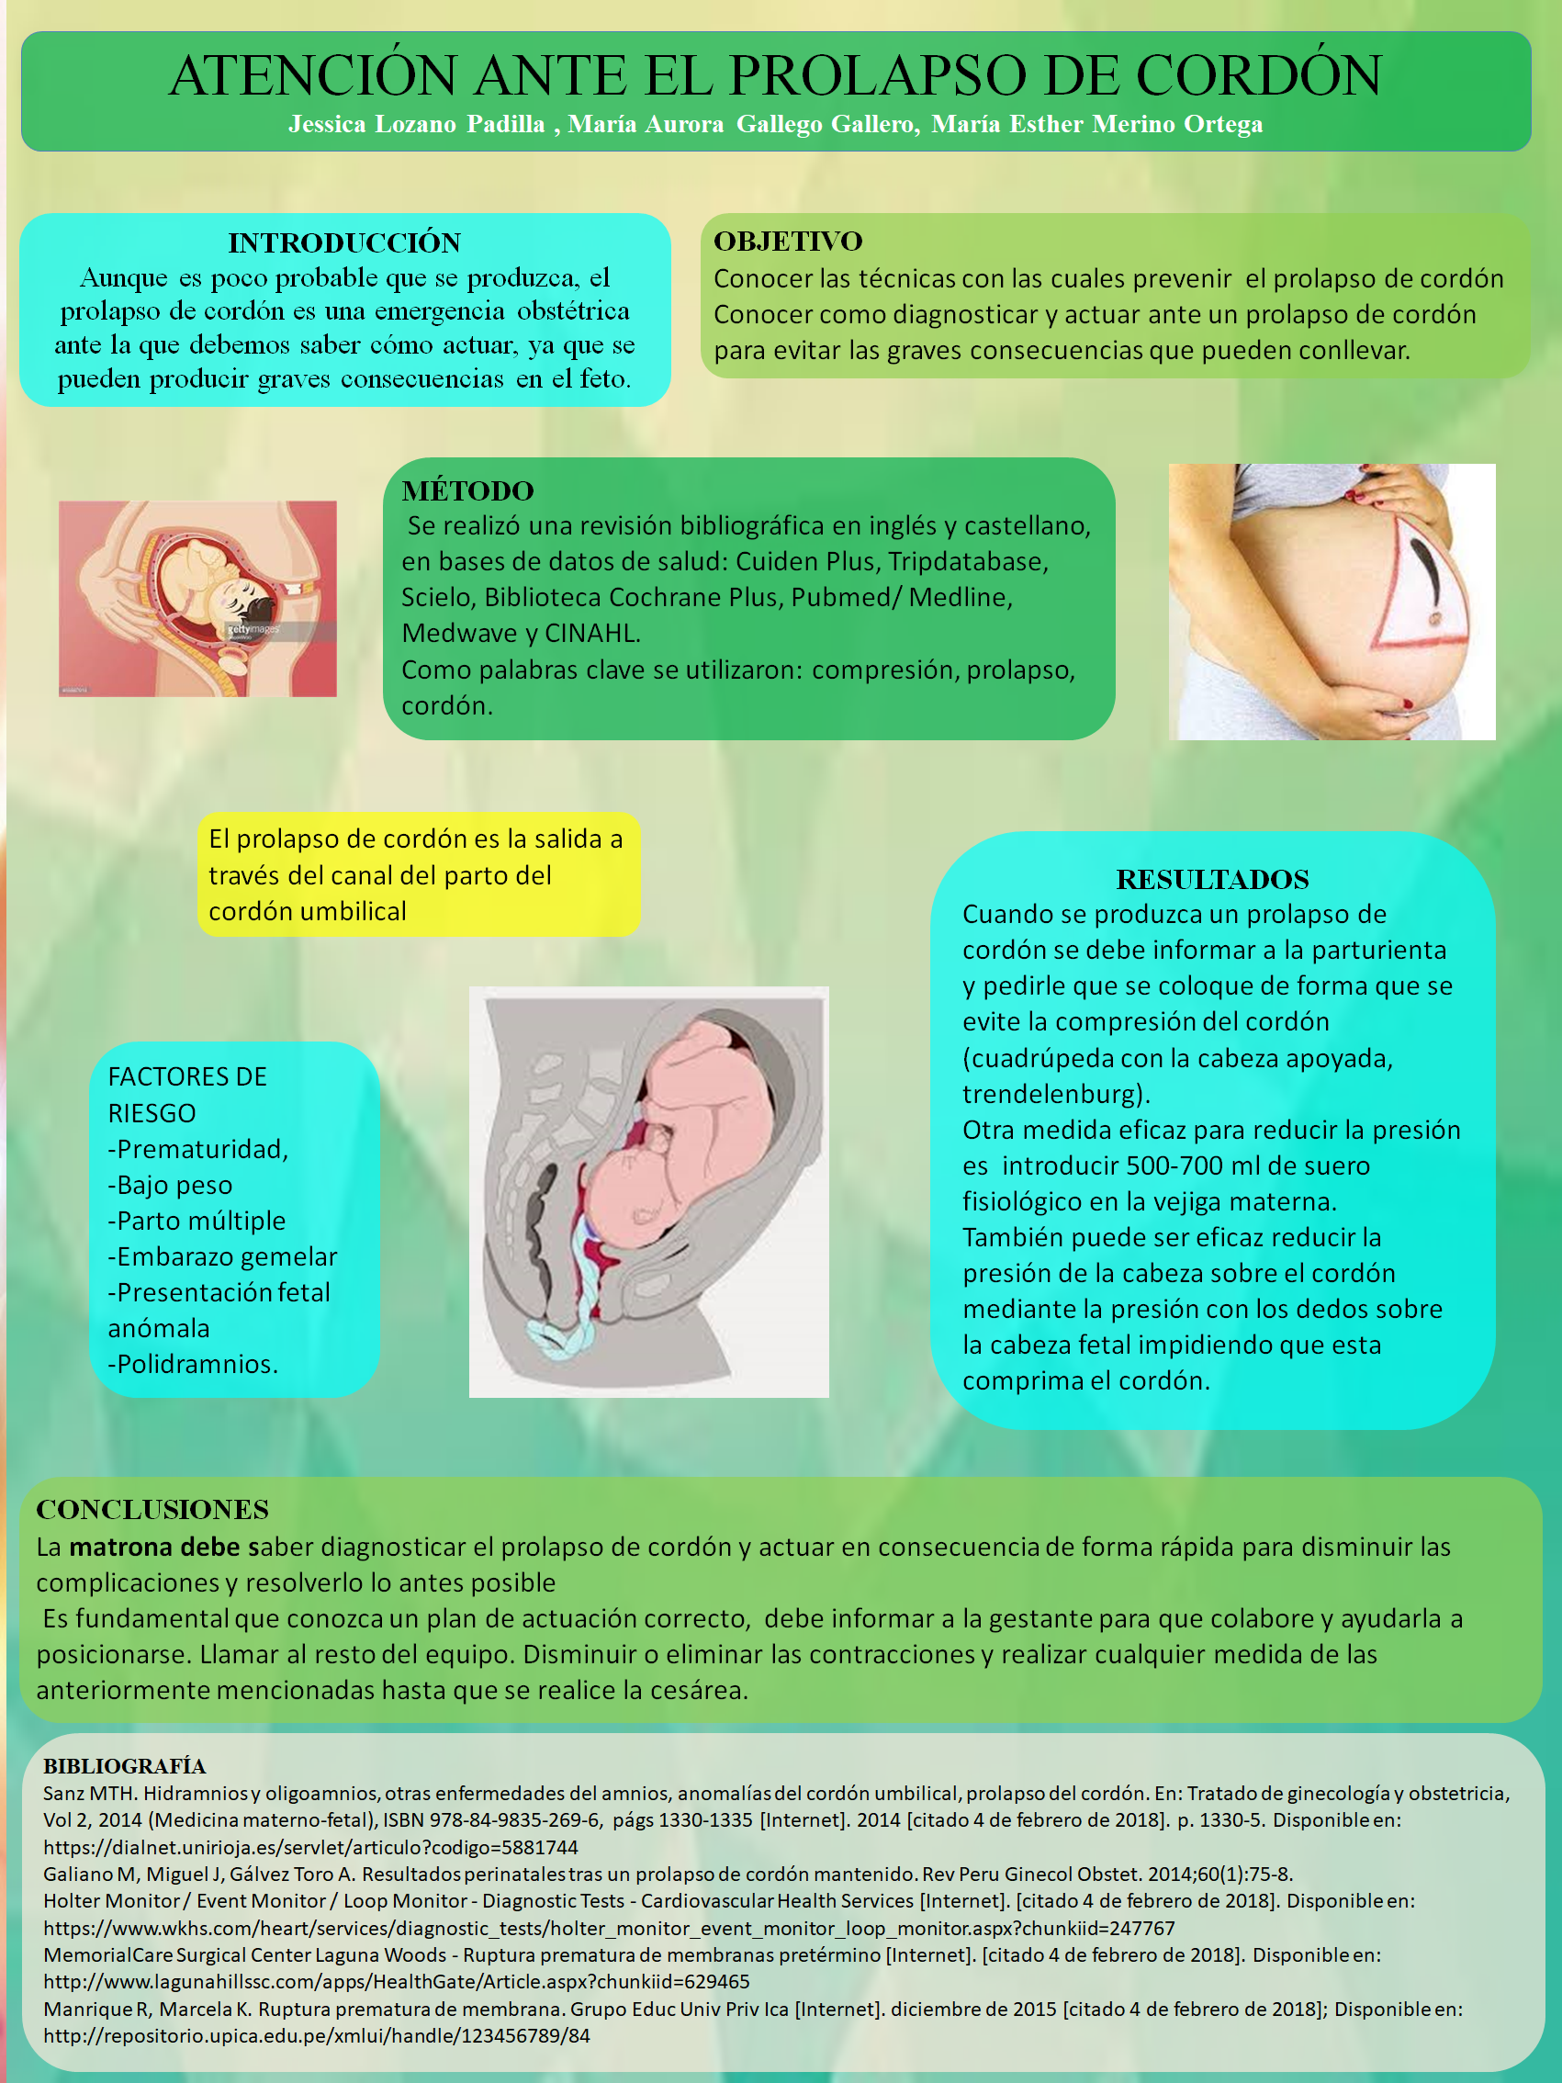

Como se puede observar en la comunicación poster se describe como se realizó la revisión sistemática que fue una búsqueda bibliográfica en inglés y castellano, en bases de datos de salud: Cuiden Plus, Tripdatabase, Scielo, Biblioteca Cochrane Plus, Pubmed/ Medline, Medwave y CINAHL.
Como palabras clave se utilizaron: compresión, prolapso, cordón.

De los artículos encontrados se seleccionaron los más recientes, los que trataran temas en los que se pudiera valorar el prolapso de cordón, como se produce, factores de riesgo, prevención y complicaciones. Se seleccionaron los artículos que no tuvieran ningún conflicto ético en su realización.

Los artículos en los que encontramos la información que respondía a los objetivos que nos planteamos y que utilizamos para elaborar nuestra revisión y las conclusiones de nuestro trabajo fueron los siguientes.
-Sanz MTH. Hidramnios y oligoamnios, otras enfermedades del amnios, anomalías del cordón umbilical, prolapso del cordón. En: Tratado de ginecología y obstetricia, Vol 2, 2014 (Medicina materno-fetal), ISBN 978-84-9835-269-6, págs 1330-1335 [Internet]. 2014 [citado 4 de febrero de 2018]. p. 1330-5. Disponible en: https://dialnet.unirioja.es/servlet/articulo?codigo=5881744
-Galiano M, Miguel J, Gálvez Toro A. Resultados perinatales tras un prolapso de cordón mantenido. Rev Peru Ginecol Obstet. 2014;60(1):75-8.
-Holter Monitor / Event Monitor / Loop Monitor - Diagnostic Tests - Cardiovascular Health Services [Internet]. [citado 4 de febrero de 2018]. Disponible en: https://www.wkhs.com/heart/services/diagnostic_tests/holter_monitor_event_monitor_loop_monitor.aspx?chunkiid=247767

-MemorialCare Surgical Center Laguna Woods - Ruptura prematura de membranas pretérmino [Internet]. [citado 4 de febrero de 2018]. Disponible en: http://www.lagunahillssc.com/apps/HealthGate/Article.aspx?chunkiid=629465
-Manrique R, Marcela K. Ruptura prematura de membrana. Grupo Educ Univ Priv Ica [Internet]. diciembre de 2015 [citado 4 de febrero de 2018]; Disponible en: http://repositorio.upica.edu.pe/xmlui/handle/123456789/84

Se descartaron artículos que no respondían a los objetivos planteados o por tratar otras temáticas no relacionadas.

A continuación les adjunto un breve resumen de la información obtenida de la revisión y que se presentó para la aceptación de nuestro trabajo.

INTRODUCCIÓN:
Aunque es poco probable que se produzca, el prolapso de cordón es una emergencia obstétrica ante la que debemos saber cómo actuar, ya que se pueden producir graves consecuencias en el feto.

OBJETIVOS:
Conocer las técnicas con las cuales prevenir el prolapso de cordón
Conocer como diagnosticar y actuar ante un prolapso de cordón para evitar las graves consecuencias que pueden conllevar.

METODOLOGÍA:
Se realizó una revisión bibliográfica en inglés y castellano, en bases de datos de salud: Cuiden Plus, Tripdatabase, Scielo, Biblioteca Cochrane Plus, Pubmed/ Medline, Medwave y CINAHL.
Como palabras clave se utilizaron: compresión, prolapso, cordón.

RESULTADOS:
El prolapso de cordón se conoce como la salida a través del canal del parto hacia la vagina del cordón umbilical, pasando por delante de la cabeza fetal cuando hay rotura de membranas o bolsa rota.
Los principales factores de riesgo son: prematuridad, bajo peso, parto múltiple, embarazo gemelar, presentación fetal anómala y polidramnios.
Cuando se produzca un prolapso de cordón se debe informar a la parturienta y pedirle que se coloque de forma que se evite la compresión del cordón (cuadrúpeda con la cabeza apoyada, trendelenburg).
Otra medida eficaz para reducir la presión es introducir 500-700 ml de suero fisiológico en la vejiga materna.
También puede ser eficaz reducir la presión de la cabeza sobre el cordón mediante la presión con los dedos sobre la cabeza fetal impidiendo que esta comprima el cordón.

CONCLUSIONES:
La matrona debe saber diagnosticar el prolapso de cordón y actuar en consecuencia de forma rápida para disminuir las complicaciones y resolverlo lo antes posible
Es fundamental que conozca un plan de actuación correcto, debe informar a la gestante para que colabore y ayudarla a posicionarse. Llamar al resto del equipo. Disminuir o eliminar las contracciones y realizar cualquier medida de las anteriormente mencionadas hasta que se realice la cesárea.

